

**TÍNH LƯƠNG SẢN PHẨM CỬA HÀNG ĐIỆN THOẠI 17– NHÓM 17**

TÀI LIỆU HƯỚNG DẪN SỬ DỤNG– Ver Final

TP HỒ CHÍ MINH, THÁNG 12 NĂM 2021

MÔN PHÁT TRIỂN ỨNG DỤNG (CÓ ĐỒ ÁN)

Bộ môn Kỹ thuật phần mềm – Khoa Công nghệ thông tin – ĐH Công nghiệp TP. HCM

**NỘI DUNG**

**1.** **GIỚI THIỆU ỨNG DỤNG** 2

**2.** **CẤU HÌNH PHẦN CỨNG - PHẦN MỀM** 2

2.1 Phần cứng 2

2.2 Phần mềm 2

**3.** **CÁC CHỨC NĂNG CHÍNH** 3

3.1 Chức năng chung 3

3.1.1 Chức năng Đăng nhập 3

3.1.2 Chức năng Đăng xuất 4

3.1.3 Chức năng Thoát ứng dụng 4

3.2 Chức năng của nhân viên hành chính 5

3.2.1 Thêm hóa đơn bán 5

3.2.2 Thêm thông tin khách hàng 7

3.2.3 Thêm hóa đơn nhập 8

3.2.4 Tìm kiếm hóa đơn 10

3.2.5 Quản lý lương 11

3.2.6 Thống kê thu chi 14

3.2.7 Tìm kiếm thông tin sản phẩm 17

3.2.8 Chỉnh sửa thông tin sản phẩm 18

3.3 Chức năng chủ cửa hàng 19

3.3.1 Thêm nhân viên 20

3.3.2 Tìm kiếm nhân viên 22

3.3.3 Sa thải nhân viên 23

3.3.4 Chỉnh sửa thông tin nhân viên 24

3.3.5 Chỉnh sửa tài khoản 26

# **GIỚI THIỆU ỨNG DỤNG**

Phần mềm được tạo ra nhằm mục đích giúp quản lý và tính lương sản phẩm cho cửa hàng Điện Thoại 17. Phần mềm còn hỗ trợ nhân viên trong việc quản lý hóa các loại hóa đơn. Dễ dàng hơn trong việc thống kê các đề mục thu chi và quỹ lương của cửa hàng, ngoài ra nhân viên kế toán còn có thể kiểm soát được các sản phẩm mà cửa hàng buôn bán. Người chủ cửa hàng có toàn quyền điều khiển và quyết định trong ứng dụng này ngoài ra còn có chức năng chỉ có chủ cửa hàng mới được tiếp cận như là quản lý nhân viên cùng với đó là quản lý tài khoản của tất cả nhân viên.

# **CẤU HÌNH PHẦN CỨNG - PHẦN MỀM**

## Phần cứng

* Vi xử lý 1,6 GHz trở lên, 2 lõi.
* HĐH Windows: 4 GB dung lượng đĩa sẵn dùng
* Độ phân giải màn hình 1920 x 1080
* Không yêu cầu internet
* Yêu cầu ít nhất 2gb RAM

## Phần mềm

* Yêu cầu hệ quản trị cơ sở dữ liệu (Microsoft SQL Server)
* Phiên bản Java 1.8.0 trở lên
* Phần mềm hỗ trợ chạy trên hệ điều hành Window 10 (32bit và 64bit)
* Đây là ứng dụng thiết kế dành riêng cho desktop

# **CÁC CHỨC NĂNG CHÍNH**

## Chức năng chung

### Chức năng Đăng nhập

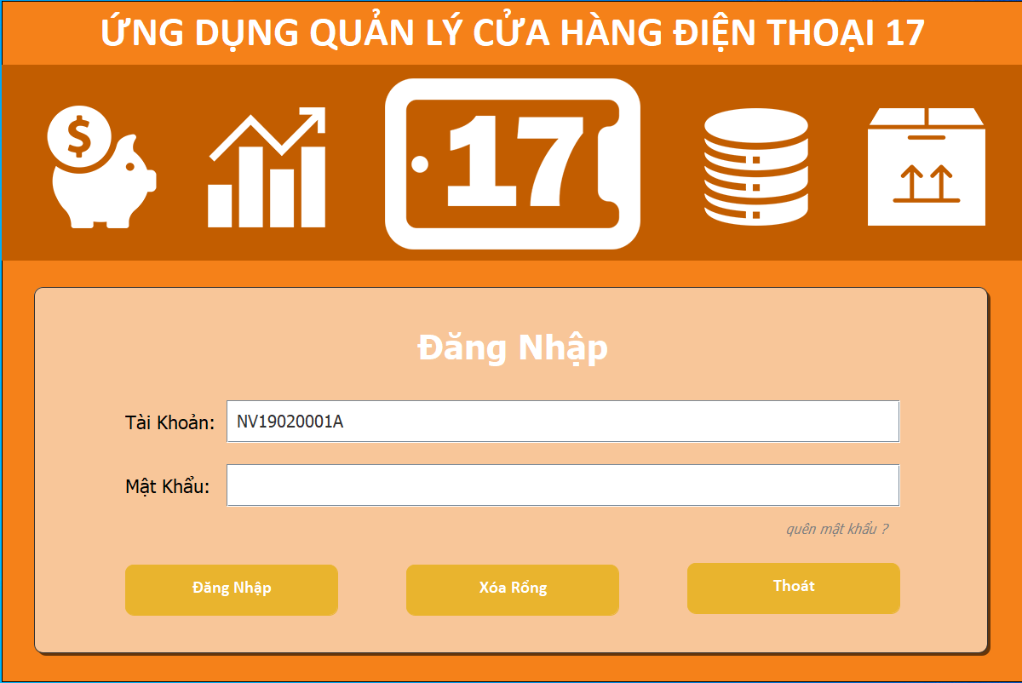

1

2

3

* Hướng dẫn đăng nhập:

Bước 1: Nhập tài khoản

Bước 2: Nhập mật khẩu

Bước 3: Chọn đăng nhập

* Các chức năng phụ của chức năng đăng nhập:
  + Xóa rỗng: Nếu bạn muốn nhập một tài khoản mới
  + Thoát: Nếu bạn muốn kết thúc chương trình

### Chức năng Đăng xuất

* Muốn đăng xuất chương trình chỉ cần chọn vào nút “Đăng xuất” ở trên bên phải màn hình.

### Chức năng Thoát ứng dụng

* Muốn thoát chương trình bạn chỉ cần chọn nút “Thoát” ở bên dưới bên trái màn hình.

## Chức năng của nhân viên hành chính

### Thêm hóa đơn bán

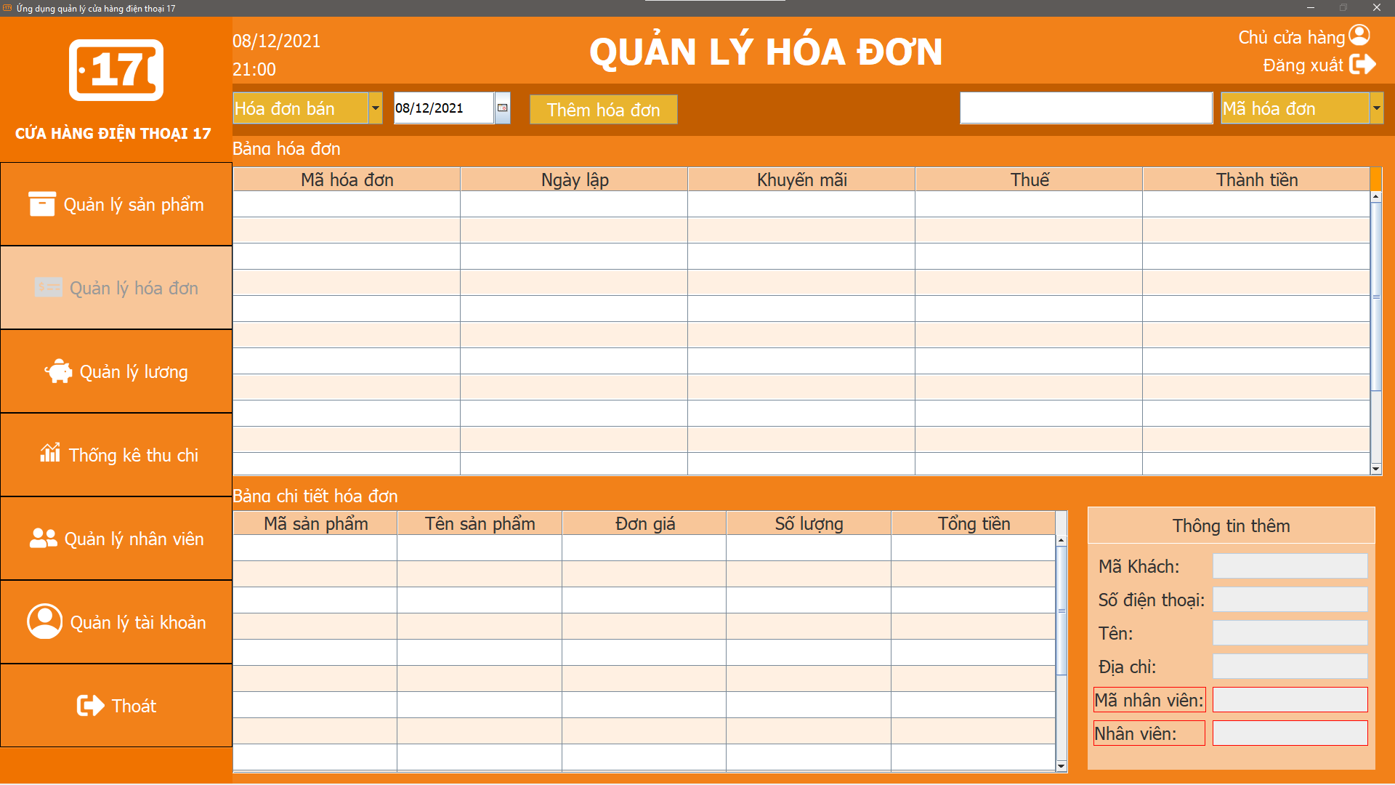

1

2

3

Bước 1: Chọn chức năng **quản lý hoa hóa đơn**.

Bước 2: Chọn **hóa đơn bán**.

Bước 3: Chọn nút **thêm hóa đơn**, hệ thống sẽ chuyển người dùng đến giao diện thêm hóa đơn bán.

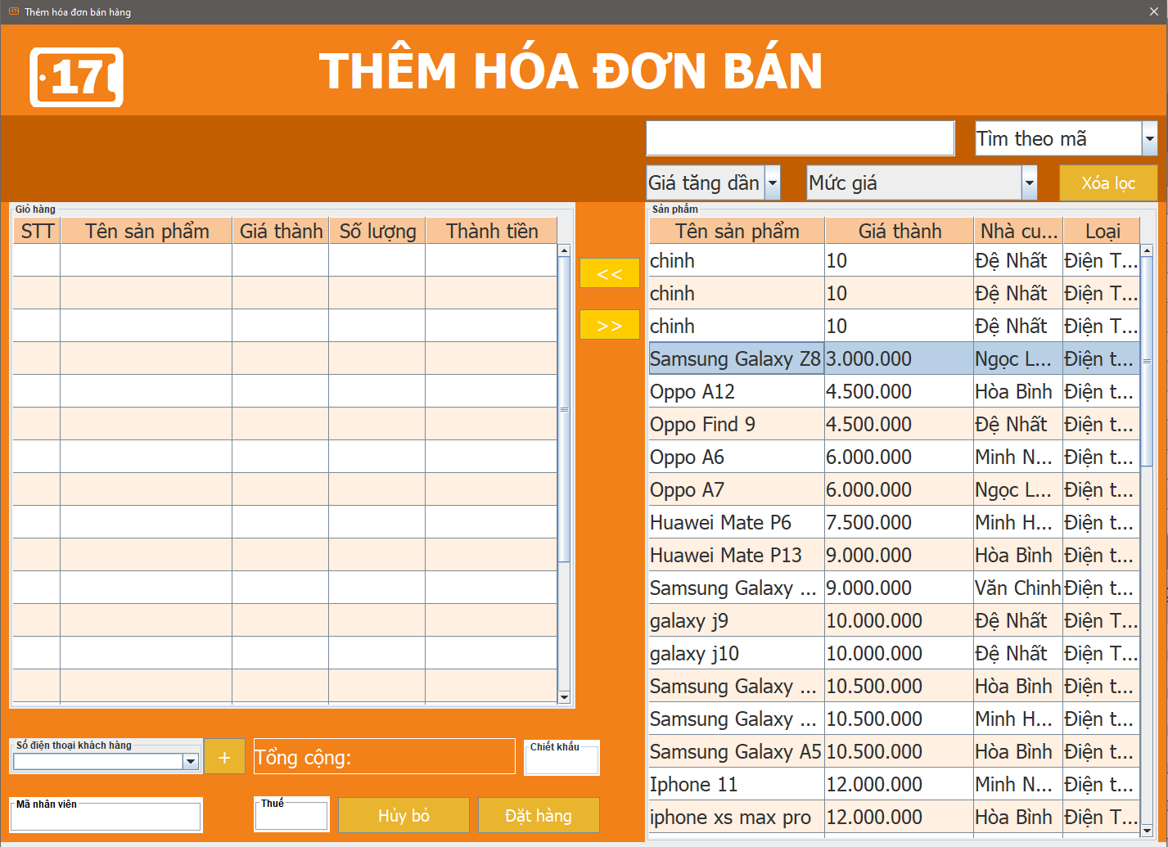

4

5

6

7

8

9

10

11

12

Bước 4: Chọn sản phẩm ở **bảng sản phẩm**.

Bước 5: nhấn nút “**<<**” để thêm sản phẩm vào **bảng giỏ hàng**.

Bước 6: Tùy chỉnh số lượng sản phẩm nếu cần cần thiết, mạc định sẽ là 1.

Bước 7: Nhập số điện thoại khách hàng rồi nhấn **Enter** trong trường hợp khách hàng này đã tồn tại trong hệ thống (Nếu là khách hàng mới thì bỏ qua bước này, chuyển đến bước 8).

Bước 8: Trong trường hợp là khách hàng mới thì chọn nút (**+**) để thêm khách hàng vào hệ thống. Sau khi thêm thành công thì quay lại bước 7.

Bước 9: Nhập vào chính xác mã nhân viên bán hàng rồi nhấn **Enter** để ghi nhận vào hệ thống.

Bước 10: Nhập **chiết khấu** (nếu có).

Bước 11: Nhập vào **thuế** (nếu có).

Bước 12: Nhấn nút “**Đặt hàng**” để đặt hàng.

### Thêm thông tin khách hàng

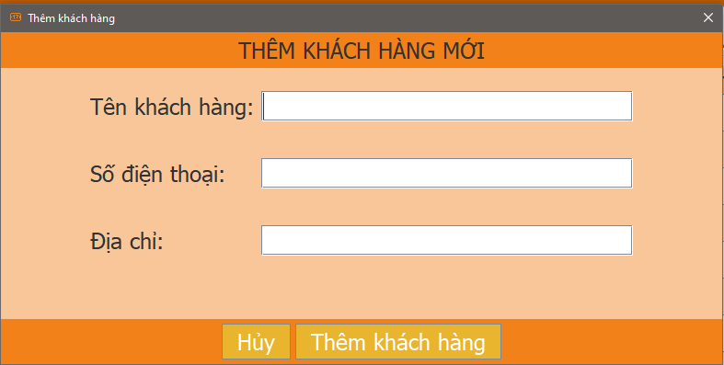

1

2

3

4

Bước 1: Nhập vào tên khách hàng.

Bước 2: Nhập vào số điện thoại khách hàng.

Bước 4: Nhập vào địa chỉ khách hàng.

Bước 5: Nhấn nút “**thêm khách hàng**” và kết thúc.

### Thêm hóa đơn nhập

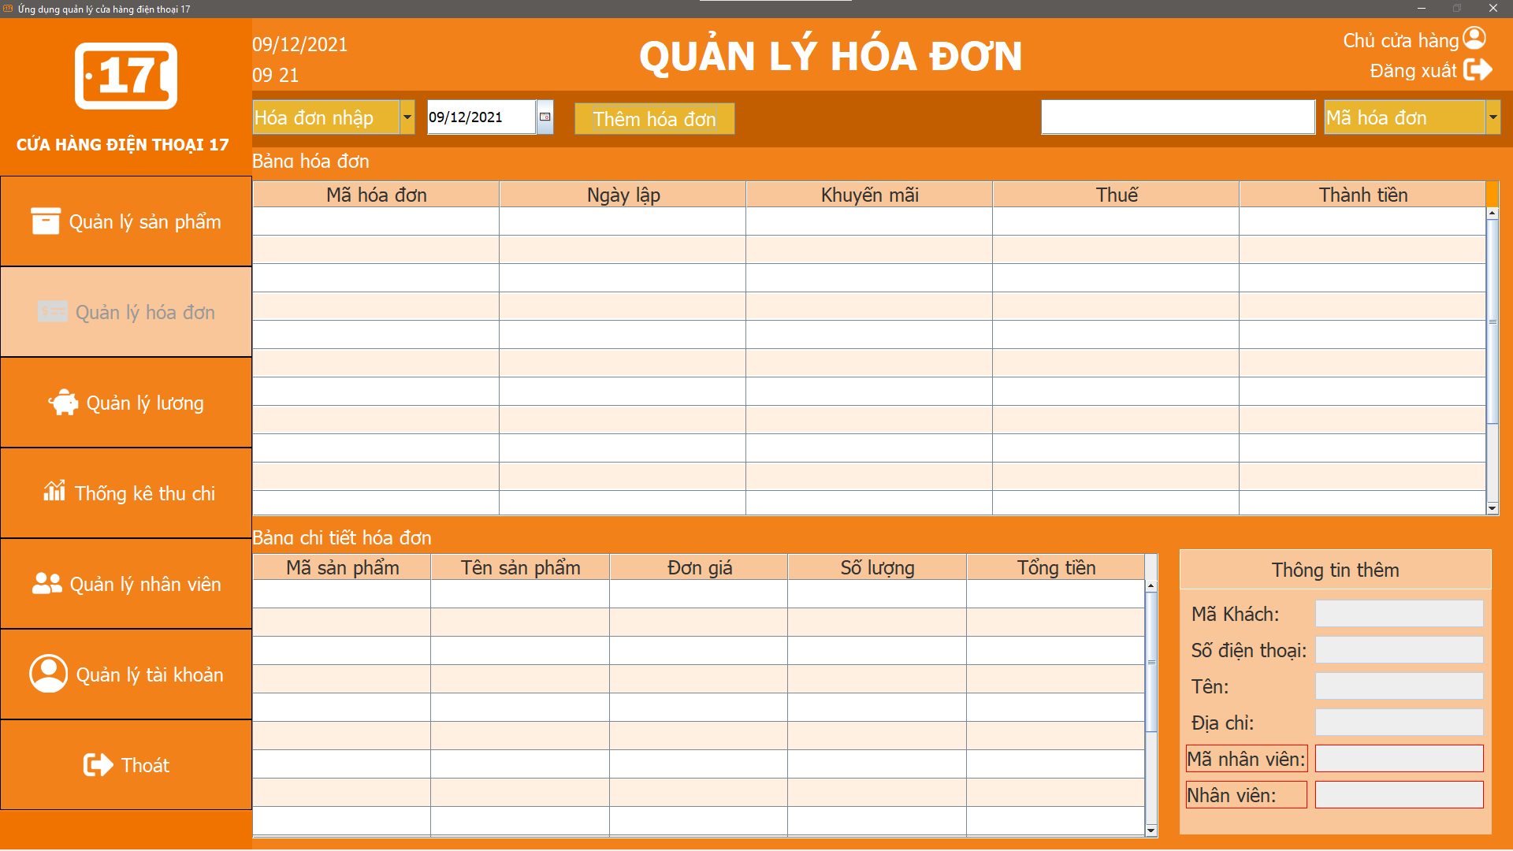

1

2

3

Bước 1: Chọn chức năng **quản lý hóa đơn**.

Bước 2: Chọn **hóa đơn nhập**.

Bước 3: Nhấn nút **“thêm hóa đơn**”, hệ thống sẽ tự động chuyển đến trang thêm hóa hóa đơn tương ứng được chọn ở bước 2.

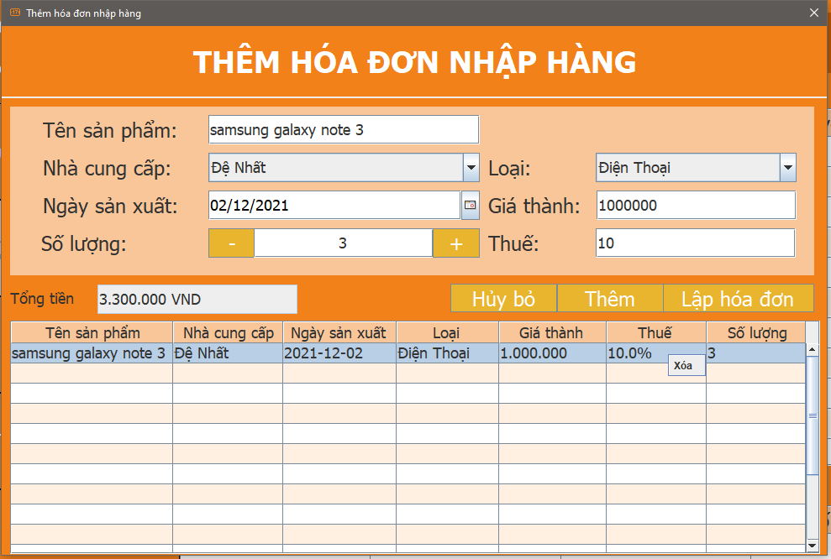

4

5

6

8

7

9

10

12

11

13

Bước 4: Nhập vào tên **tên sản phẩm** muốn nhập.

Bước 5: Chọn **nhà sản xuất** tương ứng.

Bước 6: Chọn **ngày sản xuất**, phải trước ngày hiện tại (mặc định là ngày hiện tại).

Bước 7: Nhập vào số **số lượng** sản phẩm (gợi ý: có thể dùng các nút “+” hoặc “-” để điều chỉnh).

Bước 8: Chọn **loại sản phẩm**.

Bước 9: Nhập vào **giá thành** của sản phẩm.

Bước 10: Nhập Nhập vào **thuế** (Nếu có).

Bước 11: Sau khi nhập đầy đủ thông tin, người dùng nhấn nút “**Thêm**” để thêm dữ liệu của sản phẩm vào bảng.

Bước 12: Có thể dùng nút “**xóa”** khi **click chuột phải** vào ô cần xóa để xóa các dòng bị sai do lỗi khi nhập liệu (Nếu dữ liệu đã đúng có thể bỏ qua bước này).

Bước 13: sau khi kiểm tra tất cả thông tin đã chính xác, đầy đủ thì bấm nút “**Lập hóa đơn**” để thêm hóa đơn vào hệ thống và kết thúc.

### Tìm kiếm hóa đơn

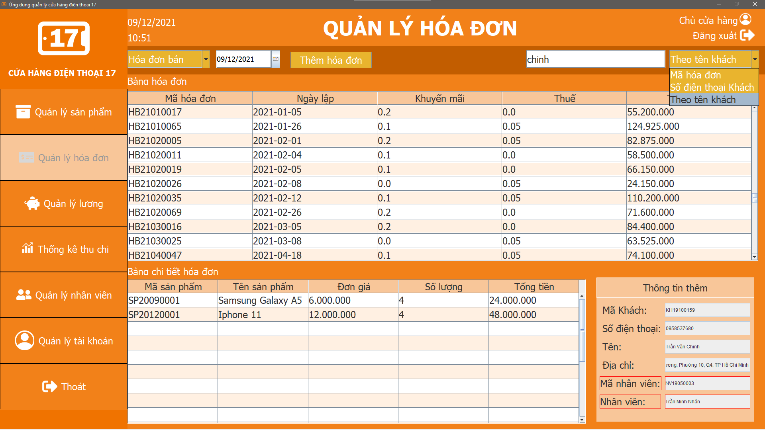

1

3

2

Bước 1: Chọn chức năng **quản lý hóa đơn**.

Bước 2: Chọn các tiêu chí tìm kiếm.

Bước 3: Nhập thông tin tin muốn tìm kiếm vào **textbox** rồi nhấn Enter để tìm, kết quả sẽ xuất hiện ở bảng hóa đơn.

### Quản lý lương

* Chức năng Tạo Bảng Lương:

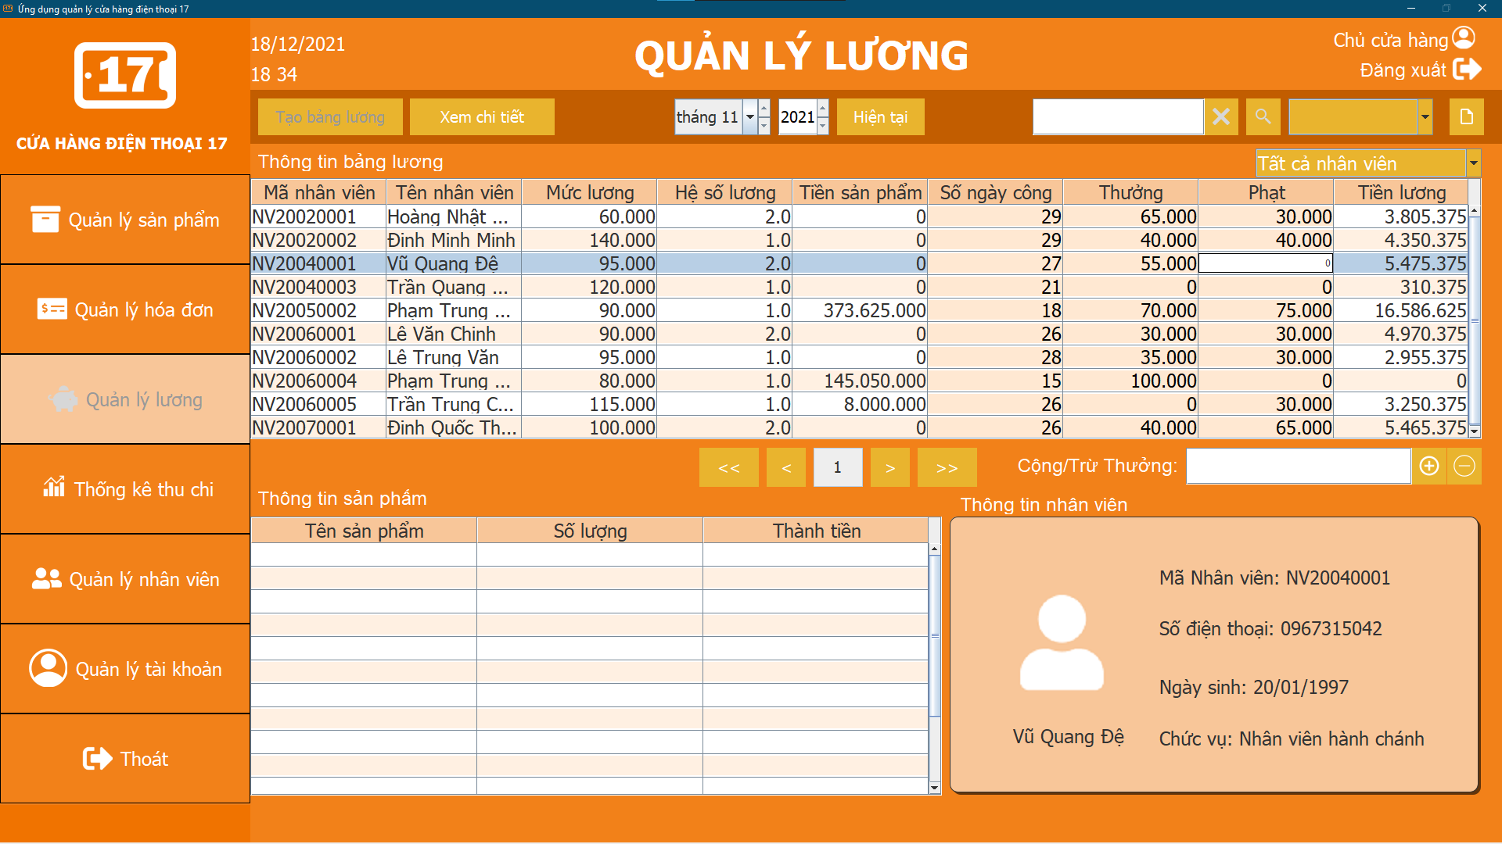

9

3

8

5

6

4

1

7

2

Bước 1: Chọn tab “Quản lý lương”

Bước 2: Đảm bảo là đã chọn tháng hiện tại (không được là tháng sau hoặc tháng trước)

* Nếu chọn sai tháng sẽ không tạo được bảng lương
* ấn nút Hiện Tại để hệ thống trở về tháng hiện tại.

Bước 3: Chọn nút “Tạo Bảng Lương”

* Sau khi bảng lương được tạo sẽ hiển thị tất cả lương của nhân viên
* Để sang trang ấn nút Mũi Tên **(4)**.
* Để thêm tiền thưởng (lễ, tết…) hoặc tiền phạt (không đạt kpi, đi làm muộn, không đủ ngày công…) nhập số tiền vào textfield **(5)**. Để thêm tiền ấn “+”, để trừ tiền ấn “-” **(6)**.
* Nếu cần lọc bảng lương theo loại nhân viên hành chính hoặc nhân viên bán hàng thì chọn vào combobox tất cả nhân viên **(7)**.
* Để xem chi tiết bảng lương của 1 nhân viên. Chọn một nhân viên trong bảng sau đó chọn nút Xem Chi Tiết **(8)**. Chọn Xuất File để in bảng lương của nhân viên được chọn.

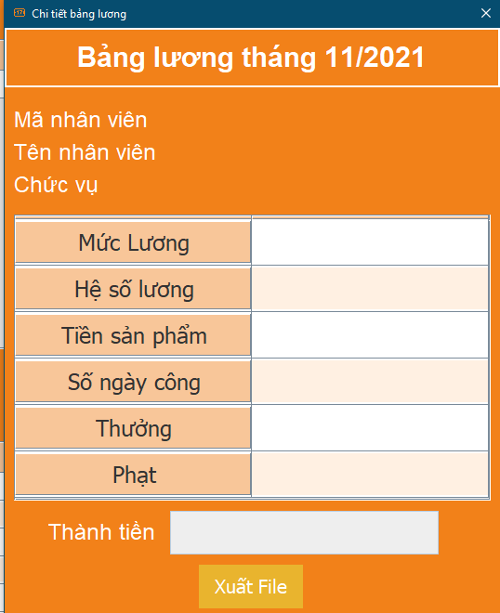

* Để in bảng lương chọn nút In Bảng Lương **(9).** Sau đó chọn đường dẫn và Ấn Xuất File để in tất cả bảng lương của nhân viên.

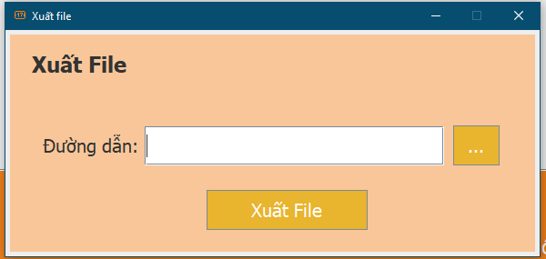

* Chức năng Tìm kiếm bảng lương:

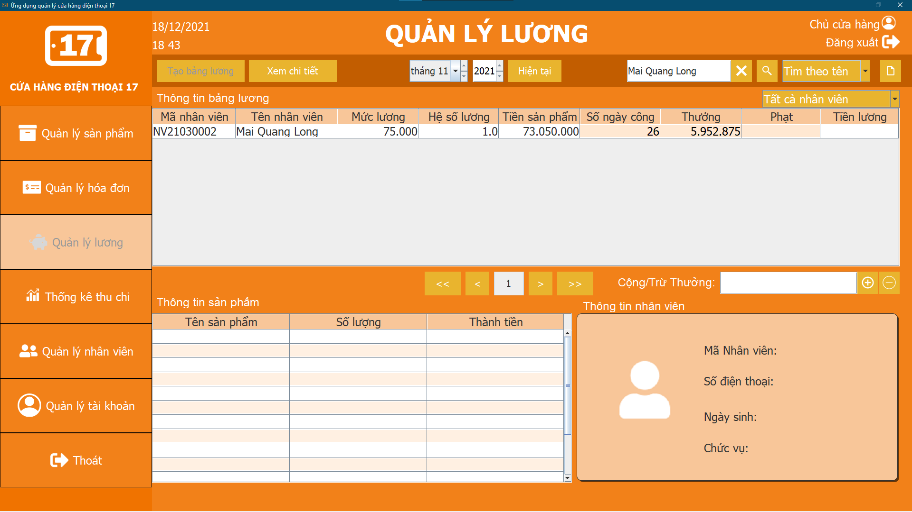

1

2

4

3

Bước 1: Chọn tab “Quản lý lương”

Bước 2: Chọn loại tìm kiếm trong combobox (Tìm theo tên, tìm theo mã)(2).

Bước 3: Nhập thông tin tương ứng với combobox đã chọn vào textfield(3). Ví dụ tìm theo tên sẽ nhập tên.

Bước 4: Chọn nút “Kính Lúp” (4) để tìm. Sau khi chọn nút tìm kiếm thì thông tin nhân viên được tìm sẽ xuất hiện.

### Thống kê thu chi

* Chức năng thống kê doanh thu:

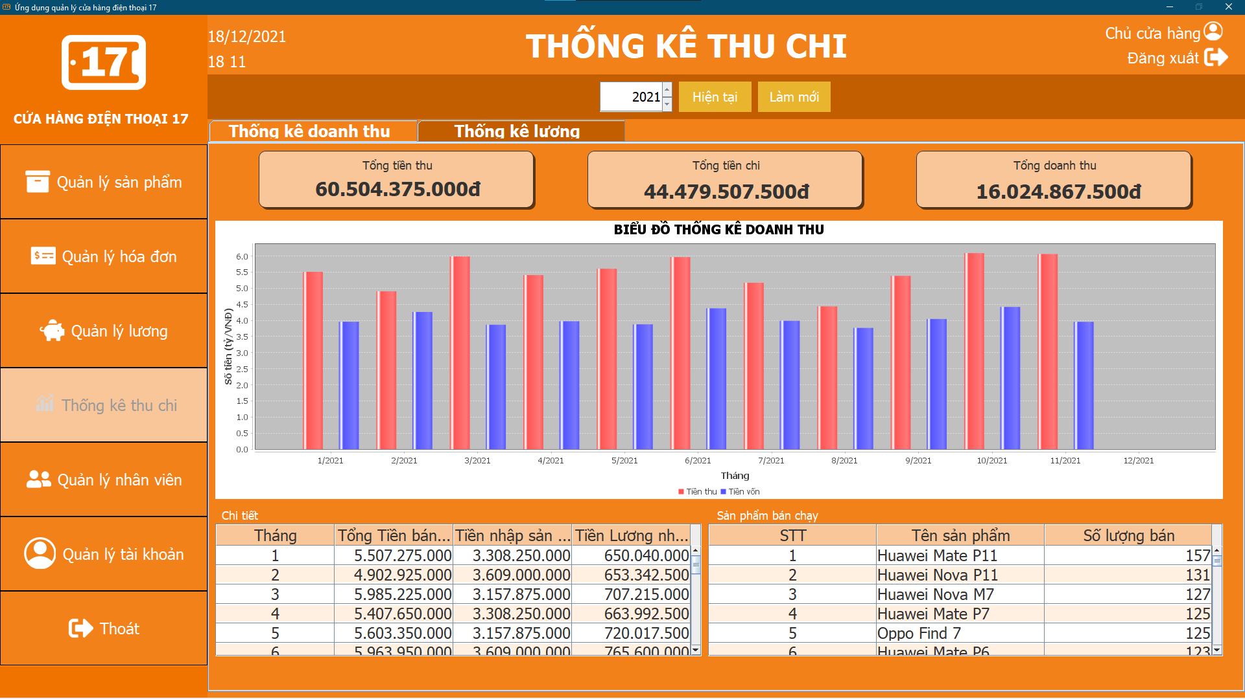

2

1

Bước 1: Chọn tab “Thống kê thu chi”

Bước 2: Chọn mốc thời gian (theo năm) để xem biểu đồ doanh thu

* Nếu cần trở về năm hiện tại ấn nút Hiện Tại
* Nếu có dữ liệu cần làm mới chọn nút Làm Mới

Bước 3: Sau khi chọn năm cần xem tất cả dữ liệu về doanh thu, tổng tiền thu, tiền chi, chi tiết sản phẩm bán chạy và tổng sản phẩm bán được theo từng tháng sẽ xuất hiện.

* Chức năng thống kê doanh lương:

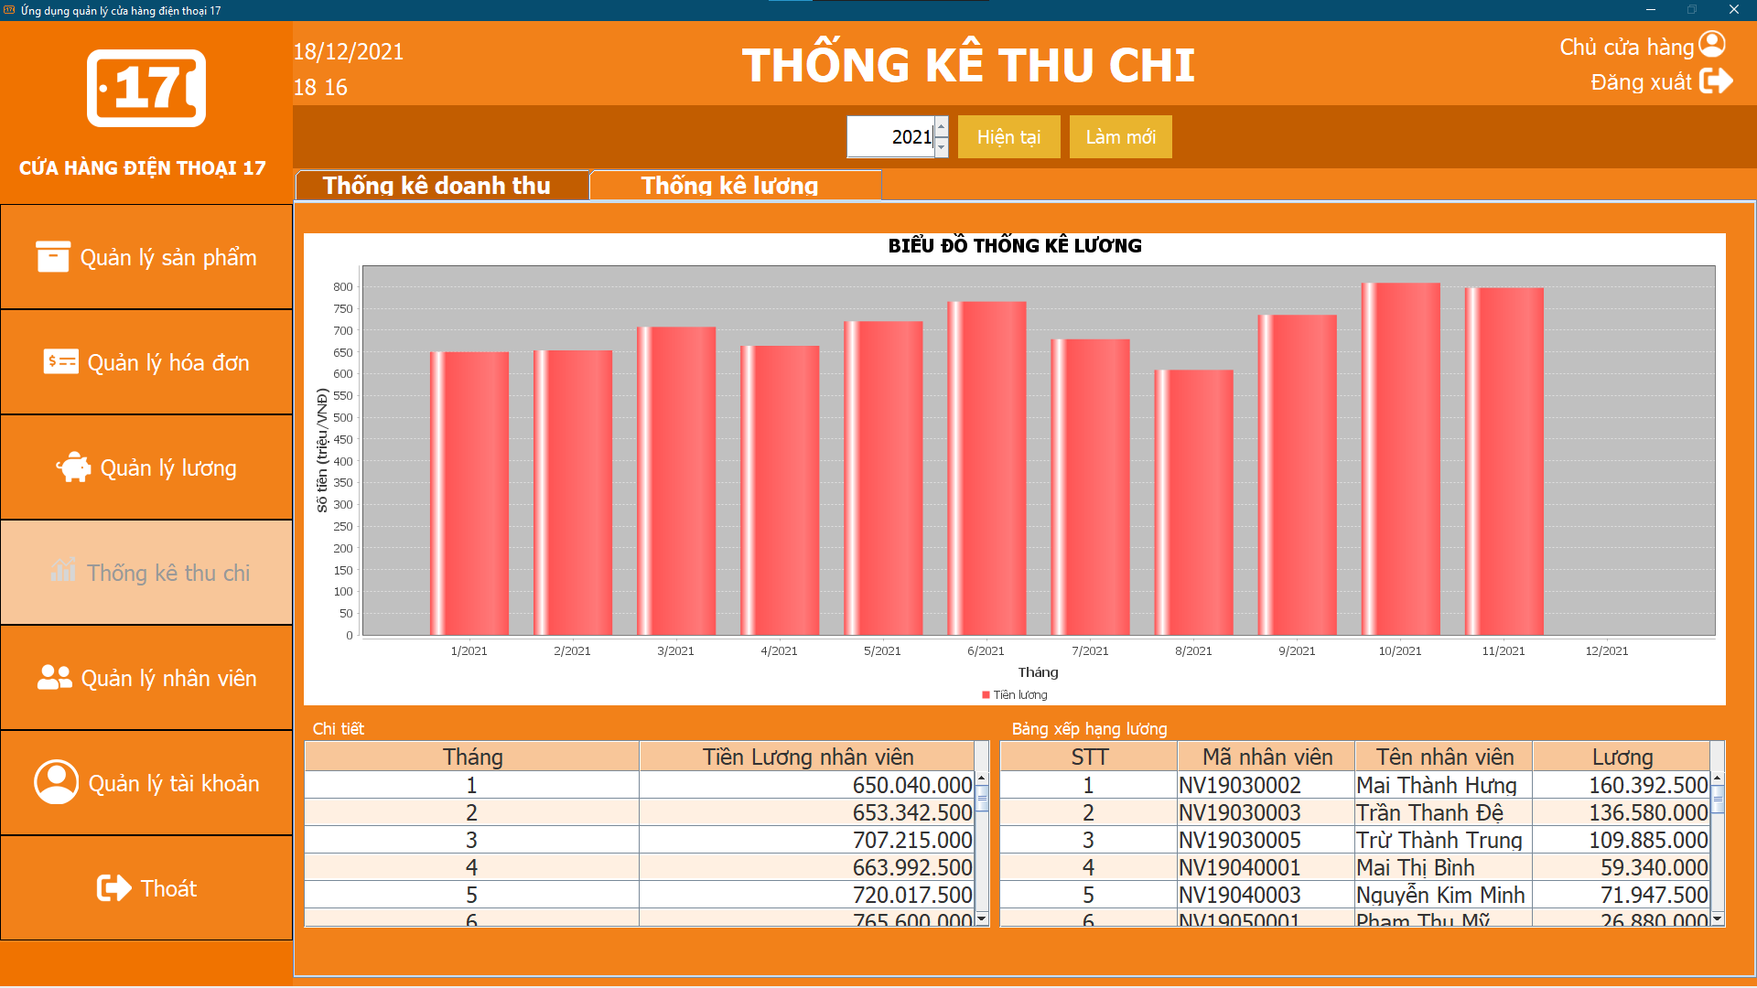

1

2

3

Bước 1: Chọn tab “Thống kê thu chi”

Bước 2: Chọn tab “Thống kê lương” trong tab thống kê thu chi

Bước 3: Chọn mốc thời gian (theo năm) để xem biểu đồ tổng lương của nhân viên

* Nếu cần trở về năm hiện tại ấn nút Hiện Tại
* Nếu có dữ liệu cần làm mới chọn nút Làm Mới

Bước 4: Sau khi chọn năm cần xem tất cả dữ liệu về lương nhân viên theo từng tháng trong năm sẽ xuất hiện.

### Tìm kiếm thông tin sản phẩm

1

2

3

4

* Hướng dẫn tìm kiếm sản phẩm:

Bước 1: Chọn tab “Quản lý sản phẩm”

Bước 2: Chọn phương thức tìm kiếm. Ở đây bạn hãy chọn một phương thức tìm kiếm mà bạn muốn tìm:

* + “Tìm theo tên”: tìm kiếm sản phẩm theo tên sản phẩm
  + “Tìm kiếm mã”: tìm kiếm sản phẩm theo mã.

Lưu ý: Bạn hãy nhập chính xác mã cần tìm tiềm

* + “Giá dưới 10 triệu”: Lọc sản phẩm có giá thành dưới 10 triệu đồng
  + “Giá 10 – 20 Triệu”: Lọc sản phẩm có giá thành từ 10 đến 20 triệu
  + “Giá 20 – 50 Triệu”: Lọc sản phẩm có giá thành từ 20 đến 50 triệu

Bước 3: Nhập thông tin cần tìm

Bước 4: Chọn tìm. Thông tin cần tìm sẻ hiện ở bảng “Thông tin sản phẩm”

* Hiện để trở lại ban đầu bạn hãy nhập nút “Làm Mới”

### Chỉnh sửa thông tin sản phẩm

1

2

3

Hướng dẫn chỉnh sửa thông tin sản phẩm:

1. Tìm kiếm sản phẩm
2. Chọn sản phẩm cần chỉnh sửa:

Bước 1: Chọn tab “Quản lý sản phẩm”

Bước 2: Chọn sản 1 sản phẩm cần chỉnh sửa. Bạn có sử dụng chức năng tìm kiếm để tìm sản phẩm (quay lại mục 3.2.5 để xem thêm chi tiết).

Bước 3: Chọn “Sửa”. Tiếp theo hệ thống sẻ hiển trang chỉnh sửa thông tin sản phẩm.

1. Chỉnh sửa thông tin sản phẩm:

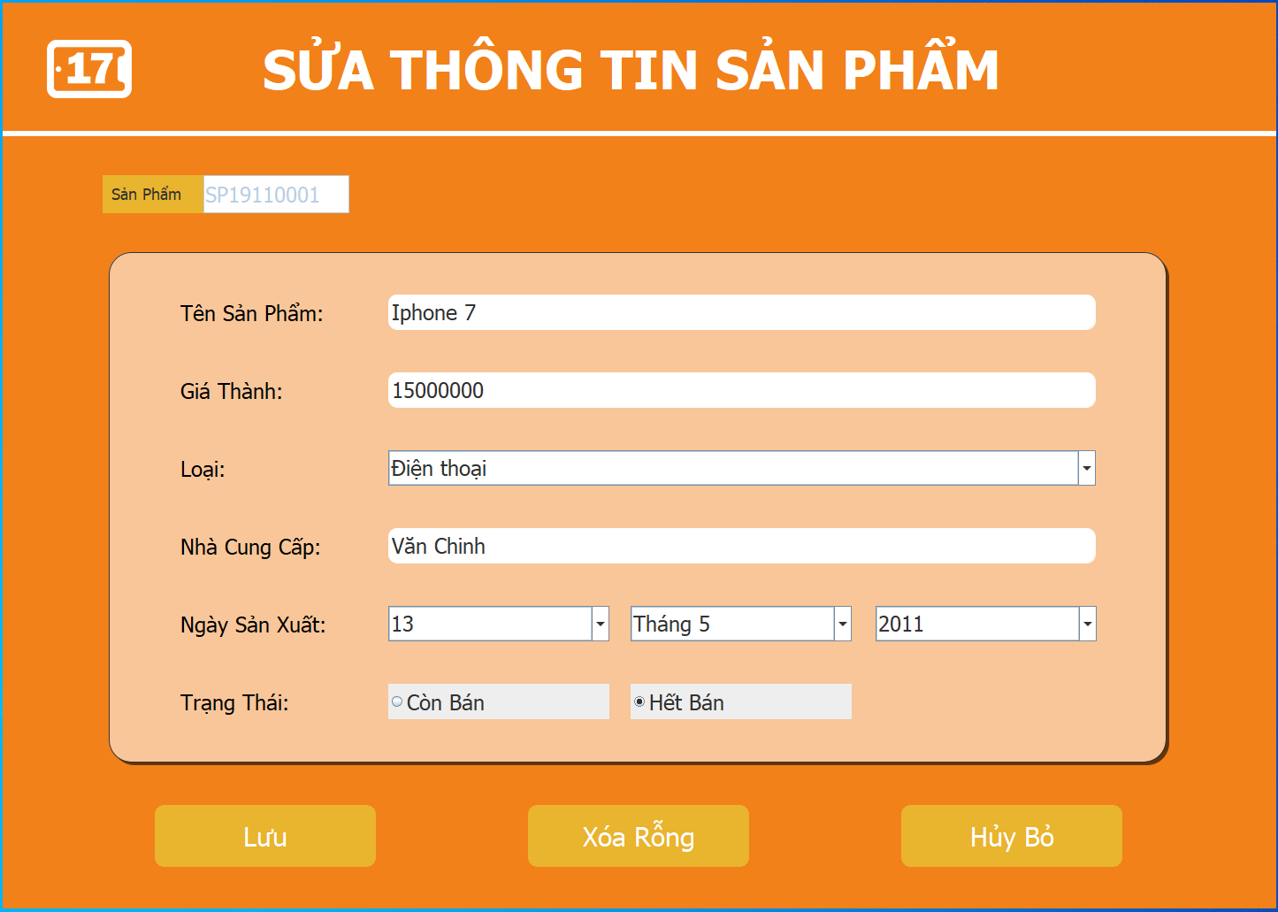

1

2

Bước 1: Nhập thông tin cần chỉnh sửa

Bước 2: Nhấn nút lưu. Hệ thống thống sẻ có 1 thông báo lưu thành công khi dữ liệu hợp lệ còn nếu không hệ thống sẻ thống báo lỗi, bạn hãy điều chỉnh dữ liệu sao cho hợp lệ.

* Các chức năng phụ của chức năng thêm sản phẩm:
  + Xóa rỗng: giúp xóa trắng các textfield để nhập 1 thông tin sản phẩm mới.
  + Hủy bỏ: chức năng giúp bạn thoát khỏi giao diện thêm thông tin sản phẩm.

## Chức năng chủ cửa hàng

* Để sử dụng chức năng Quản Lý Nhân Viên và chức năng Quản Lý Tài Khoản yêu cầu người dùng phải đăng nhập bằng tài khoản của chủ cửa hàng.
* Chủ cửa hàng có thể thực hiện toàn bộ chức năng chủ nhân viên, và có thêm chức năng như:

### Thêm nhân viên

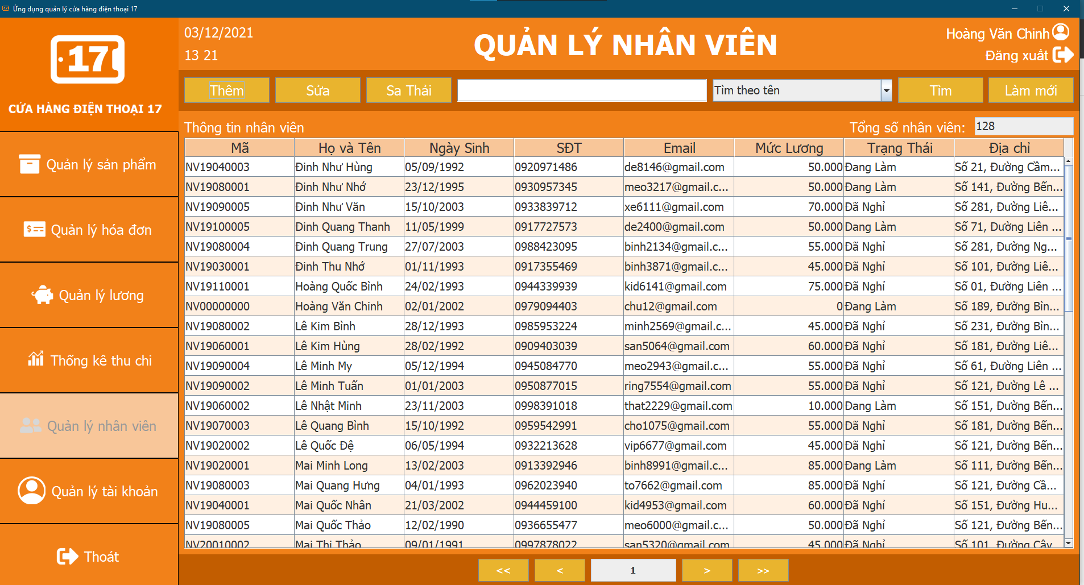

2

1

3

Bước 1: Để sử dụng chức năng Quản Lý Nhân Viên cần đảm bảo là đã đăng nhập bằng tài khoản của chủ cửa hàng.

Bước 2: Chọn trang Quản Lý Nhân Viên.

Bước 3: Chọn nút Thêm

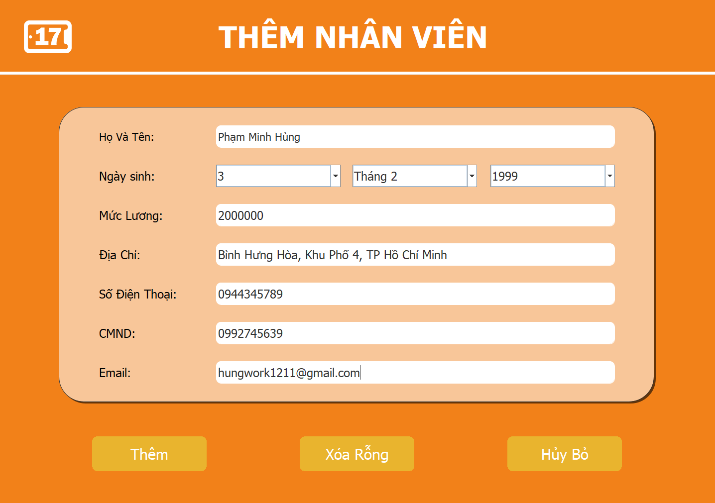

5

4

Bước 4: Nhập thông tin nhân viên mới vào form thêm nhân viên, cụ thể là không được bỏ trống bất kỳ thông tin nào, số điện thoại phải bao gồm 10 số, tương tự là 10 số đối với Căn cước công dân.

Bước 5: Chọn Thêm. Sau khi ấn nút thêm nếu thông tin nhân viên nhập là hợp lệ thì nhân viên mới sẽ được lưu vào hệ thống.

* Các chức năng phụ của chức năng thêm nhân viên:
  + Xóa rỗng: giúp xóa trắng các textfield để nhập 1 thông tin sản phẩm mới.
  + Hủy bỏ: chức năng giúp bạn thoát khỏi giao diện thêm nhân viên.

### Tìm kiếm nhân viên

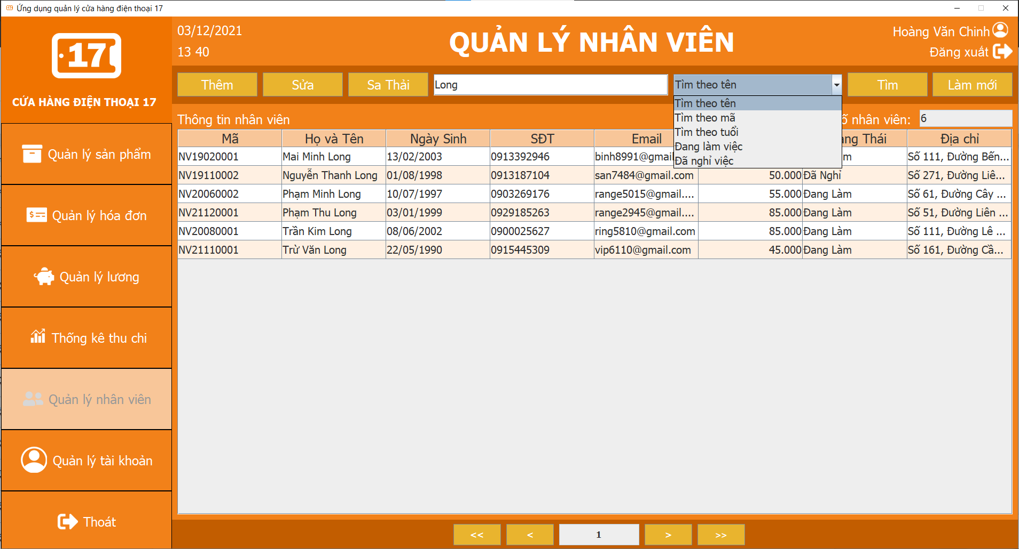

3

1

2

4

Bước 1: chọn trang Quản Lý Nhân Viên

Bước 2: chọn loại tim kiếm, hệ thống giúp bạn nhiều kiểu tìm kiếm:

* Tìm theo tên: Tìm kiếm theo tên nhân viên
* Tìm theo mã: Tìm kiếm theo mã nhân viên
  + Lưu ý: bạn hãy nhập chính xác mã cần tìm
* Tìm theo tuổi: Tìm nhân viên theo độ tuổi của nhân viên
* Đang làm việc: Tìm nhân viên còn làm việc
* Đã nghỉ việc: Tìm nhân viên đã nghỉ làm

Bươc 3: Nhập thông tin nhân viên cần phù hợp với kiểu tìm kiếm.

VD: Chọn loại tìm kiếm là “Tìm theo tên” và nhập dữ liệu cần tìm là “Long”.

Bước 4: Nhấn nút tìm hoặc bạn có thể nhấn Enter trên bàn phím của bạn. Hệ thống sẻ hiển thị thông tin cần tìm vào bảng “Thông tin nhân viên”

Lưu ý: Nếu thông tin nhập vào không tìm thấy hoặc không chính xác, Hệ thống sẻ thông báo không tìm thấy nhân viên

### Sa thải nhân viên

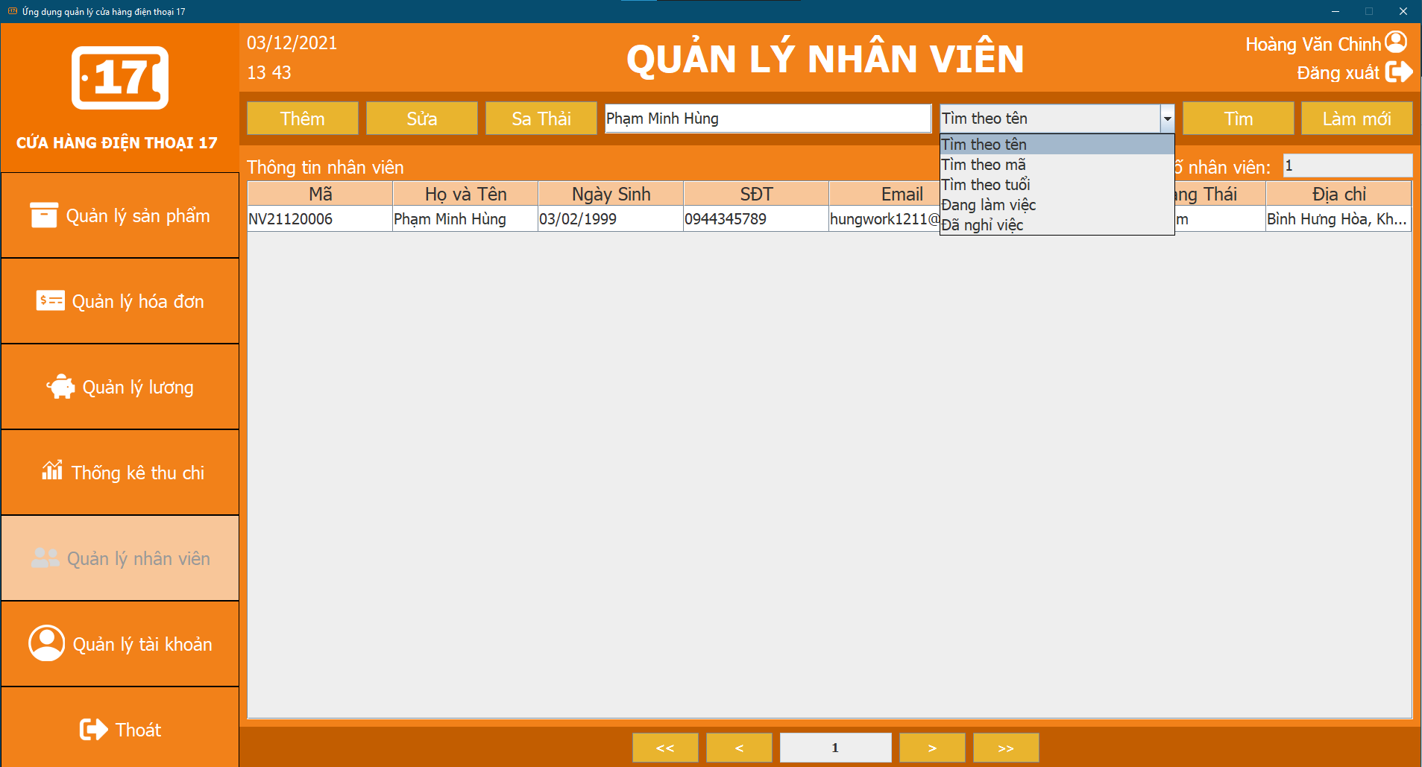

5

7

3

1

4

2

6

Bước 1: Để sử dụng chức năng Quản Lý Nhân Viên cần đảm bảo là đã đăng nhập bằng tài khoản của chủ cửa hàng.

Bước 2: Chọn trang Quản Lý Nhân Viên.

Bước 3: Chọn Nhân viên cần sa thải bằng các combobox hỗ trợ tìm kiếm, ở đây chọn ví dụ cụ thể là tìm theo tên.

Bước 4: Nhập tên nhân viên cần tìm vào textfield ví dụ: Phạm Minh Hùng (yêu cầu nhân viên này đã tồn tại trong hệ thống).

Bước 5: Ấn Tìm để ứng dụng trả về nhân viên cần Sa Thải

Bước 6: Chọn nhân viên cần Sa Thải.

Bước 7: Ấn chọn Sa Thải. Sau khi sa thải trạng thái làm việc của nhân viên sẽ được set thành đã nghỉ việc.

### Chỉnh sửa thông tin nhân viên

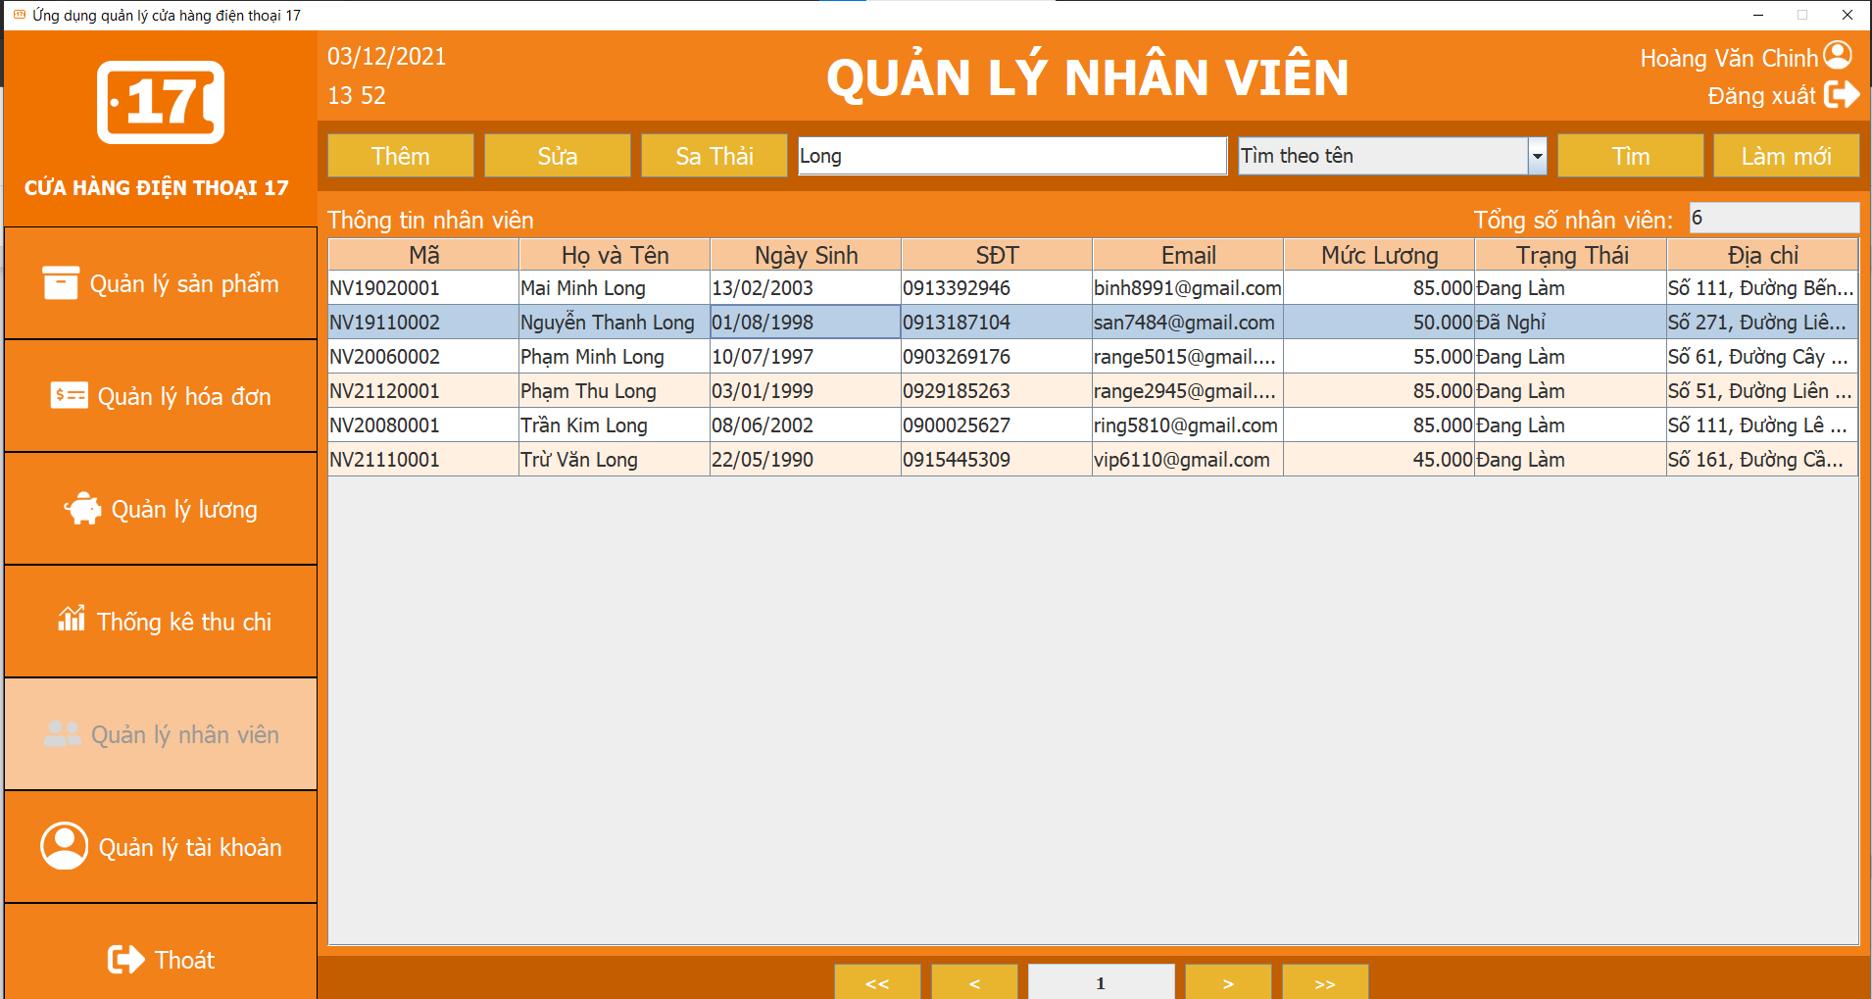

2

4

3

1

Bước 1: Chọn trang Quản Lý Nhân Viên

Bước 2: Tìm kiếm một nhân viên cần chỉnh sửa thông tin. Bạn có thể xem lại cách tìm kiếm ở mục 3.3.2

Bươc 3: Chọn một nhân viên và nút “Sửa”. Sau khi thực hiện đúng theo trình tự thì hệ thống sẻ hiện trang chỉnh sửa thông tin nhân viên.

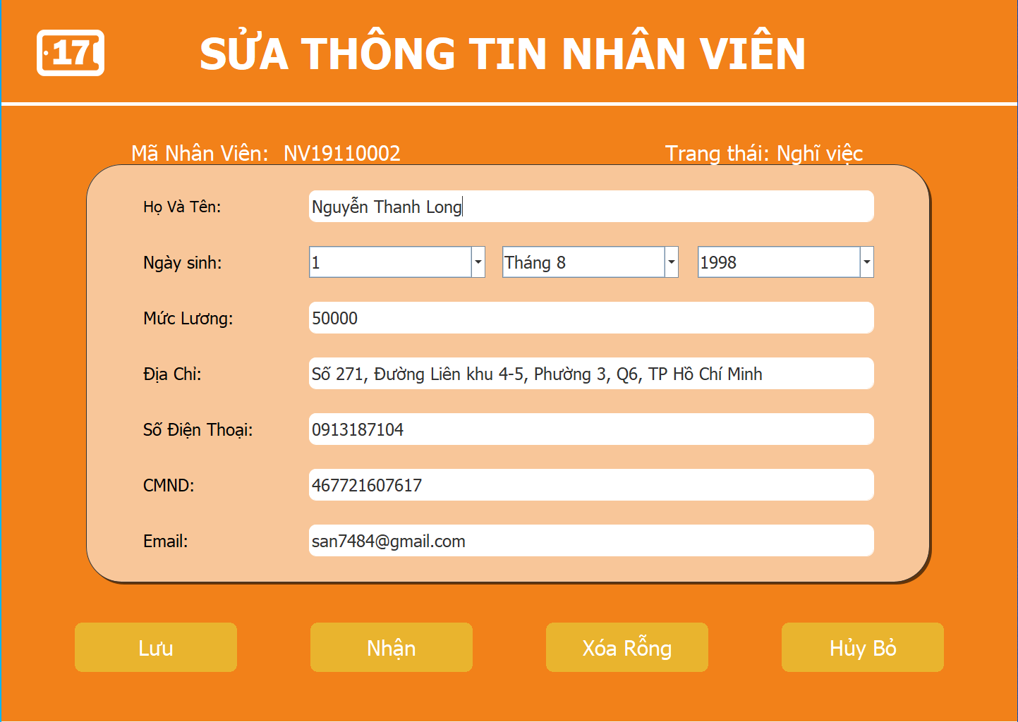

Bước 4: Nhập thông tin cần chỉnh sửa

Yêu Cầu: Thông tin chỉnh sửa không được bỏ trống, Số điện thoại và CMND phải là 10 số.

Bước 5: Chọn Lưu. Thông tin mới chỉnh sửa sẽ được cập nhật.

Các chức năng phụ:

* Chức năng nhận: có thể chính nhận nhân viên vào làm việc hoặc sa thải nhân viên đó ở nút “Nhận” và “Sa thải”
* Chức năng Xóa rỗng: giúp xóa trắng textfield sửa thông tin.
* Chức năng Hủy Bỏ: thoát ra khỏi trang Sửa thông tin nhân viên.

### Chỉnh sửa tài khoản

3

2

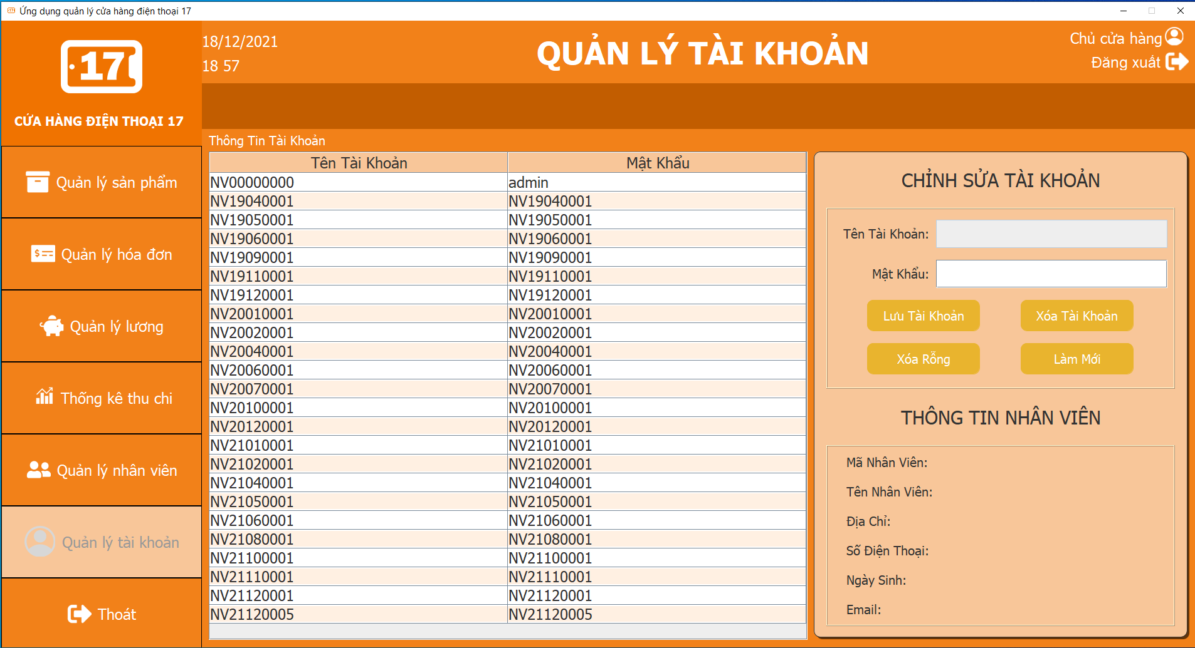

1

4

Bước 1: Để sử dụng chức năng Đổi mật khẩu Trong trang Quản Lý Tài Khoản cần đảm bảo là đã đăng nhập bằng tài khoản của chủ cửa hàng.

Bước 2: Chọn trang Quản Lý Tài Khoản.

Bước 3: Chọn Tài Khoản của nhân viên cần chỉnh sửa

Bước 4: Thông tin tài khoản được chọn sẽ được hiển thị ở phần Chỉnh Sửa Tài Khoản.

* Để thay đổi mật khẩu, nhập mật khẩu mới vào textfield mật khẩu của phần Chỉnh Sửa Tài Khoản. Sau đó ấn Lưu Tài Khoản.
* Để xóa tài khoản chọn nút Xóa Tài Khoản.
* Để chọn Xóa Rỗng để làm trắng Textfield tài khoản, mật khẩu.
* Để tải lại bảng Tài khoản chọn nút Làm Mới.